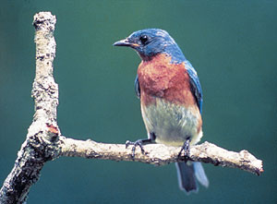
Fiche d’enregistrement d’un nichoir à merlebleu de l’Est à la SHEP
# du nichoir | MB/2017/______

Nom de famille

Prénom

Adresse postale
# de porte / Rue /ave/boul…
Ville |  | Code  postal
# de téléphone

# de cellulaire

Adresse de courriel : @

Croquis de localisation du nichoir: Positionnez la rue, les bâtiments, arbres, poteau… et faire un X pour indiquer l’endroit de l’installation du nichoir.
Géo-positionnement du nichoir (Coordonnées GPS) si possible. Si vous ne possédez pas de GPS, la SHEP s’en chargera.
Latitude  (Sexagésimal) | Nord | (Cochez)  ⃝ | Sud | (Cochez)  ⃝ | Degrés / º | Minutes / ‘ | Secondes/ ‘’
Longitude  (Sexagésimal) | (Cochez)  Est | (Cochez)  ⃝ | Ouest | (Cochez)  ⃝ | Degrés / º | Minutes / ‘ | Secondes/ ’’

Date de l’enregistrement  du nichoir | 2017 / / | Date de la remise du nichoir au membre | 2017 / /
Signature du membre

Mise à jour : 28 mars 2017 / Bruno Carpentier & Rolland Hamel

